Ponderaciones, primero a la antigüita:
Tener los datos de los estudiantes del salón por género:
Creación de las variables
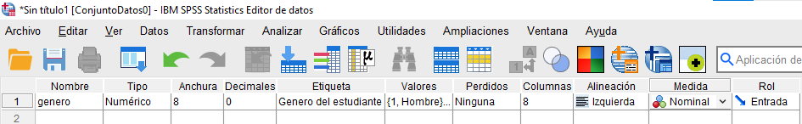
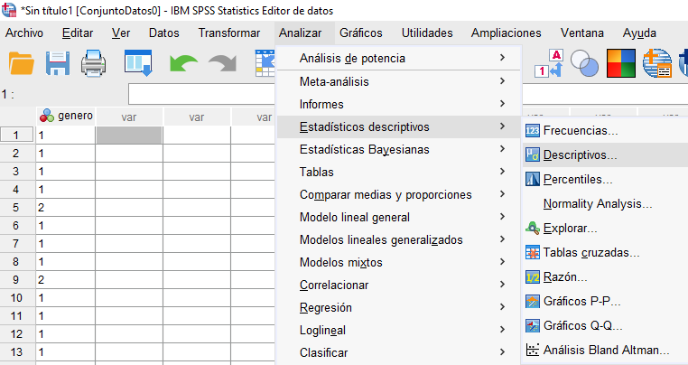
Y ahora por PONDERACIONES:
Creacion de la variable PUNTAJE para que almacene los valores:
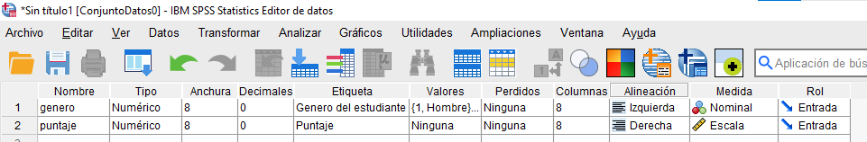
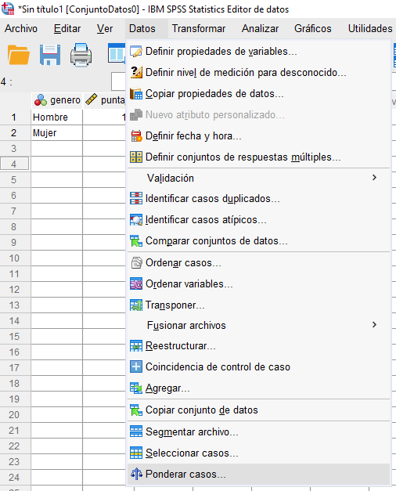
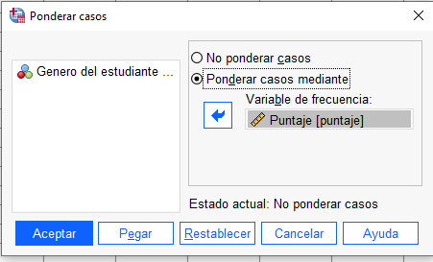
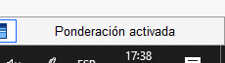
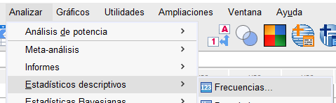
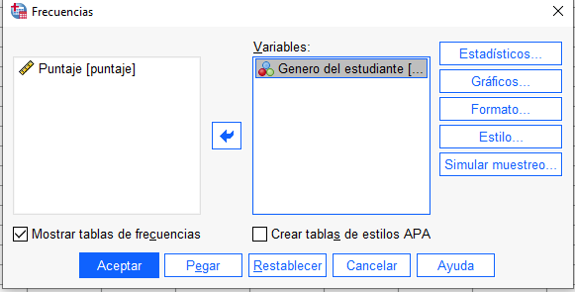
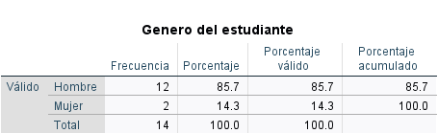
TABLAS CRUZADAS
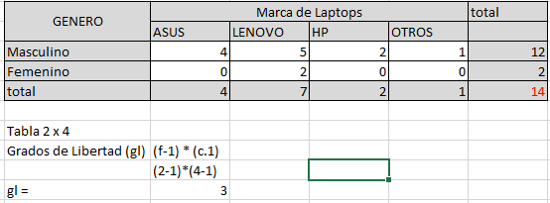
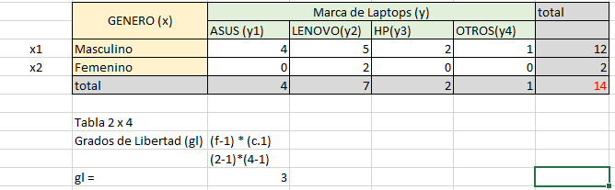
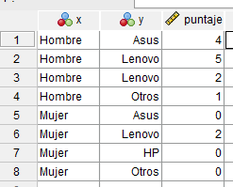
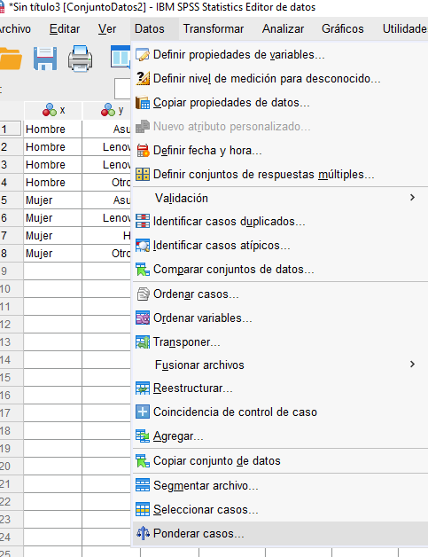
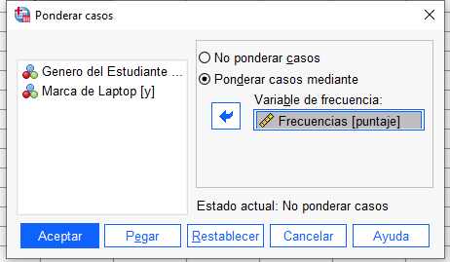
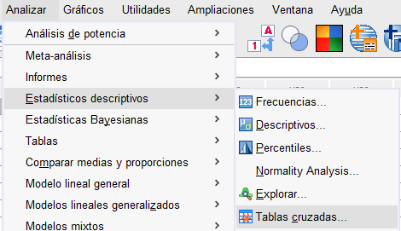
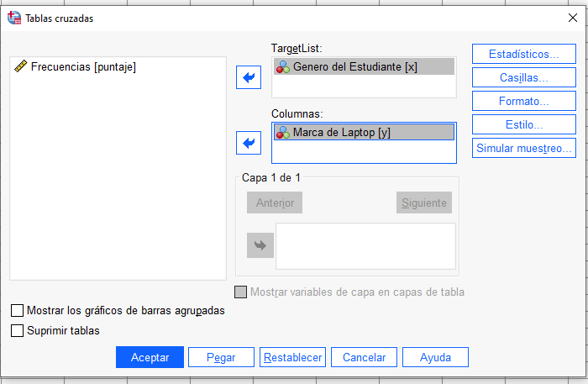

Tabla cruzada Genero del Estudiante*Marca de Laptop
Recuento
 |  | Marca de Laptop |  |  | Total
 |  | Asus | Lenovo | Otros | Total
Genero del Estudiante | Hombre | 4 | 7 | 1 | 12
Genero del Estudiante | Mujer | 0 | 2 | 0 | 2
Total |  | 4 | 9 | 1 | 14

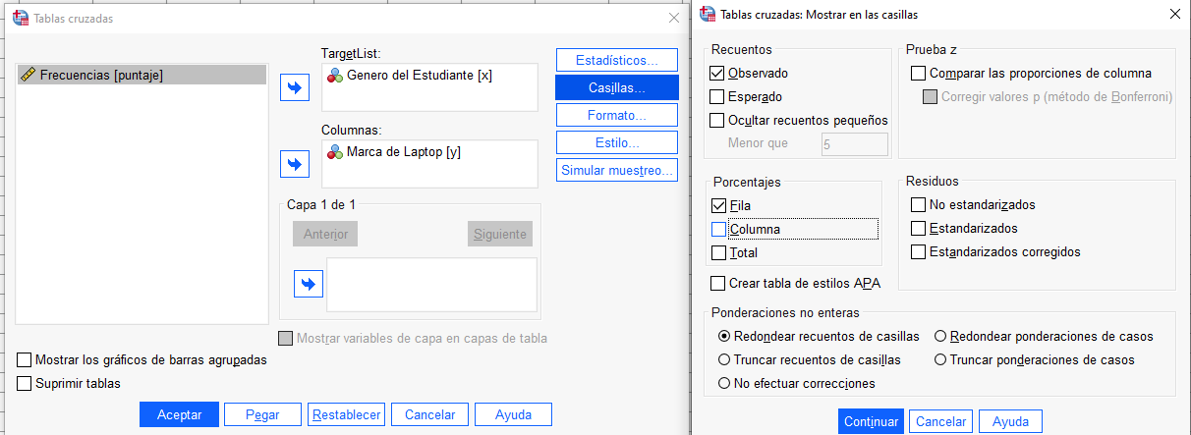

Tabla cruzada Genero del Estudiante*Marca de Laptop
 |  |  | Marca de Laptop |  |  | Total
 |  |  | Asus | Lenovo | Otros | Total
Genero del Estudiante | Hombre | Recuento | 4 | 7 | 1 | 12
Genero del Estudiante | Hombre | % dentro de Genero del Estudiante | 33.3% | 58.3% | 8.3% | 100.0%
Genero del Estudiante | Mujer | Recuento | 0 | 2 | 0 | 2
Genero del Estudiante | Mujer | % dentro de Genero del Estudiante | 0.0% | 100.0% | 0.0% | 100.0%
Total |  | Recuento | 4 | 9 | 1 | 14
 |  | % dentro de Genero del Estudiante | 28.6% | 64.3% | 7.1% | 100.0%

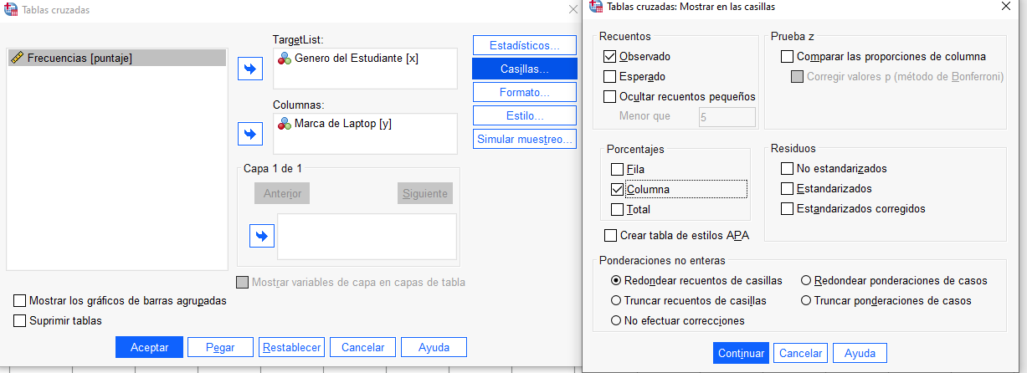

Tabla cruzada Genero del Estudiante*Marca de Laptop
 |  |  | Marca de Laptop |  |  | Total
 |  |  | Asus | Lenovo | Otros | Total
Genero del Estudiante | Hombre | Recuento | 4 | 7 | 1 | 12
Genero del Estudiante | Hombre | % dentro de Marca de Laptop | 100.0% | 77.8% | 100.0% | 85.7%
Genero del Estudiante | Mujer | Recuento | 0 | 2 | 0 | 2
Genero del Estudiante | Mujer | % dentro de Marca de Laptop | 0.0% | 22.2% | 0.0% | 14.3%
Total |  | Recuento | 4 | 9 | 1 | 14
 |  | % dentro de Marca de Laptop | 100.0% | 100.0% | 100.0% | 100.0%

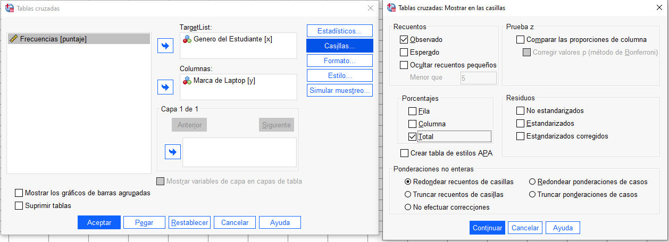

Tabla cruzada Genero del Estudiante*Marca de Laptop
 |  |  | Marca de Laptop |  |  | Total
 |  |  | Asus | Lenovo | Otros | Total
Genero del Estudiante | Hombre | Recuento | 4 | 7 | 1 | 12
Genero del Estudiante | Hombre | % del total | 28.6% | 50.0% | 7.1% | 85.7%
Genero del Estudiante | Mujer | Recuento | 0 | 2 | 0 | 2
Genero del Estudiante | Mujer | % del total | 0.0% | 14.3% | 0.0% | 14.3%
Total |  | Recuento | 4 | 9 | 1 | 14
 |  | % del total | 28.6% | 64.3% | 7.1% | 100.0%

